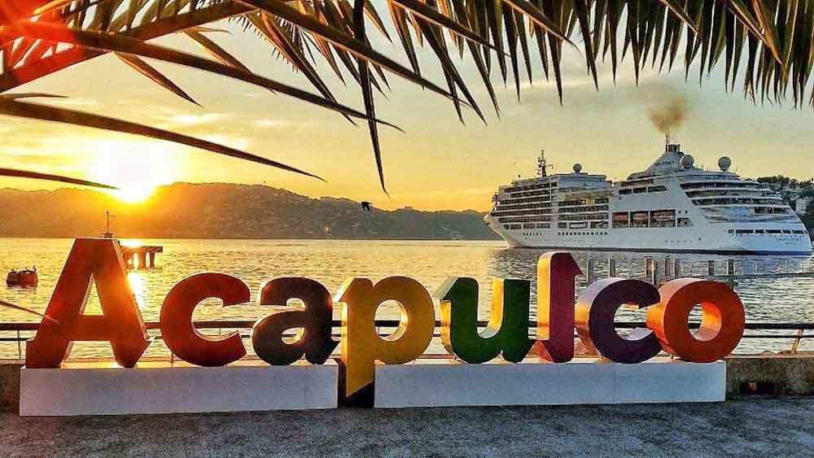

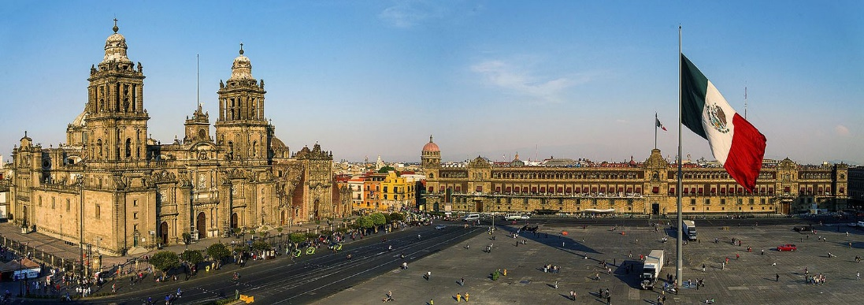

**AL MAXIMO 2019**

***8 Días 7 Noches***

***(ALL INCLUSIVE)***

***SALIDAS DIARIAS GARANTIZADAS (Valido al 15 Dic´19)***

***ITINERARIO:***

***DÍA 1 MEXICO***

*Recepción en aeropuerto y traslado a hotel seleccionado, resto de la tarde libre para actividades personales. Alojamiento.* ***Cena incluida en hotel.***

***DÍA 2 MEXICO***

***Desayuno****, por la mañana, daremos inicio a nuestro tour de ciudad, donde admiraremos el Palacio Nacional, la Catedral Metropolitana, el Zócalo de la ciudad de México, el Palacio de Bellas Artes, el Palacio Postal , la zona de Polanco y Chapultepec, continuación hacia la monumental Plaza de Toros México, considerada la más grande del mundo, continuaremos nuestro recorrido hacia la Ciudad Universitaria y sus majestuosos edificios decorados finamente por  Diego Rivera y Juan O ´Gorman, continuaremos hacia  Xochimilco (lugar de las flores)  donde gozaremos a bordo de una de las famosas Trajineras, del lugar más colorido y pintoresco de México, y disfrutaremos de un paseo y un almuerzo inolvidable, de regreso a hotel, visita al* ***Museo de Cera de la Ciudad de Méxicocena y alojamiento.***

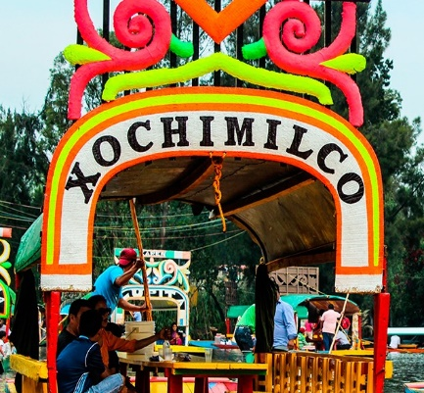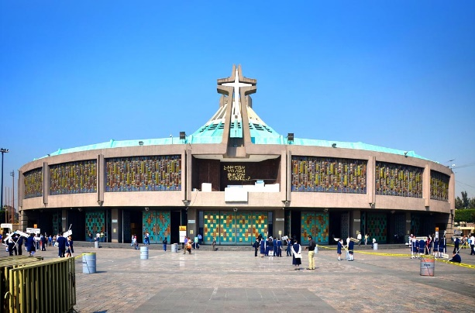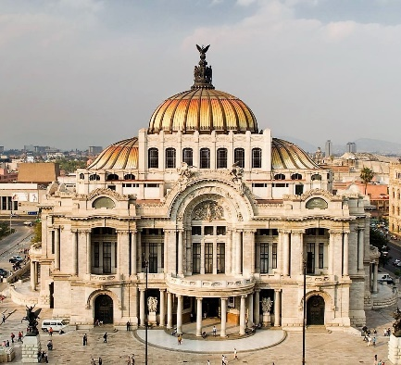

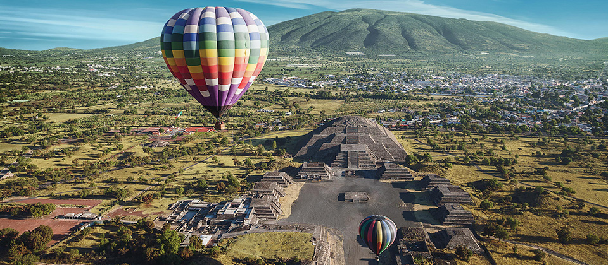

## *DÍA 4 MEXICO- ACAPULCO (ALL INCLUSIVE)*

***Desayuno****, a hora muy temprana, daremos inicio a nuestro recorrido hacia el estado de Guerrero, transportándonos de manera directa desde Ciudad de México al bello puerto de Acapulco, llegada y alojamiento, Noche libre para discotequear*

## *DÍA 5 ACAPULCO (ALL INCLUSIVE)*

***Desayuno****, A hora seleccionada nos reuniremos en el lobby para tomar el traslado al muelle y disfrutar del Yate Aca Rey donde gozaremos de un maravilloso paseo por la bahía de Santa Lucia con música típica, baile y bebida ilimitada, al término de este, traslado a la Quebrada de Acapulco, para presenciar el fabuloso show de clavadistas, al término, traslado a hotel asignado en camino disfrutaremos del glamour que la ciudad nos ofrece con sus diversos centros de diversión iluminados y llenos de vida nocturna****. (Almuerzo y Cena incluidos en hotel)***

***DÍA 3 MEXICO***

***Desayuno****, A hora convenida iniciaremos nuestro circuito hacia la majestuosa Basílica de Guadalupe  Emperatriz de América, visitando el cerro del Tepeyac, continuaremos  el recorrido a  las Pirámides de Teotihuacán donde recorreremos en la  ciudad de los dioses,  la pirámide  de la Luna y el Sol, la Ciudadela  y el impactante  templo de Quetzalcóatl, sin omitir el maravilloso museo,* ***almuerzo  Buffet en  restaurante  de zona arqueológica****,  regreso al hotel, ypor la noche tendremos espectáculo mexicano en la tradicional* ***plaza Garibaldi cena show incluida con un trago.***

## *DÍA 6 ACAPULCO (ALL INCLUSIVE)*

***Desayuno****, Almuerzo y Cena en hotel, día libre para actividades personales y disfrutar de las bellas playas o de los múltiples almacenes que Acapulco nos ofrece, alojamiento.*

## *DÍA 7 ACAPULCO (ALL INCLUSIVE) /MÉXICO*

***Desayuno****, a hora indicada, después del almuerzo, saldremos con rumbo a la ciudad de México****,*** *y cena en hotel, alojamiento.*

***DÍA 8 MÉXICO – CIUDAD DE ORIGEN***

*Desayuno, a hora indicada dependiendo horario de nuestro vuelo, traslado a aeropuerto para tomar vuelo de regreso a ciudad de origen. Y Fin de nuestro programa.*

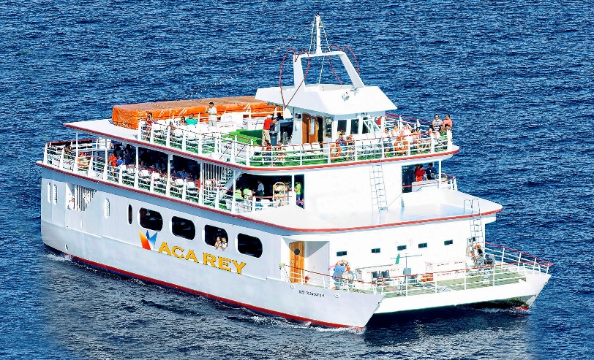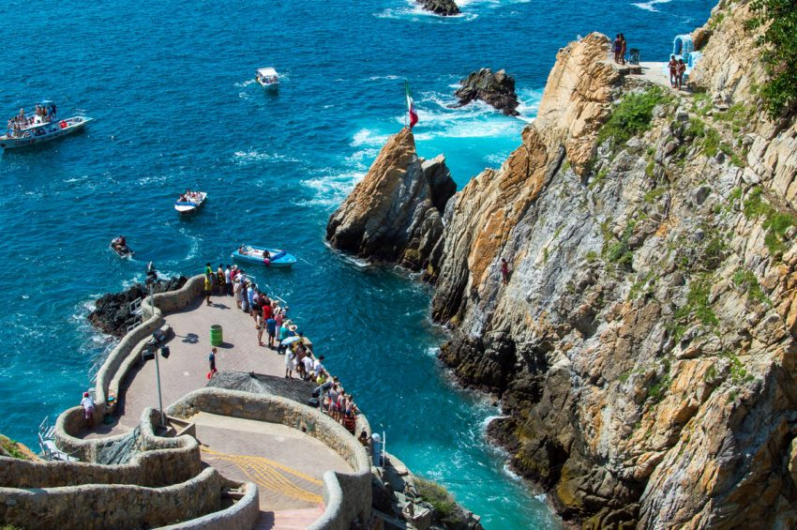

**PROGRAMA INCLUYE**

* Traslado Aeropuerto – Hotel - Aeropuerto, En Ciudad De México
* **3 Noches** De Alojamiento En Ciudad De México
* **3 Noches** De Alojamiento En El Puerto De Acapulco
* **1 Noches** De Alojamiento En Ciudad De México
* Pensión Completa Durante Todo El Recorrido, Desayunos, Almuerzos Y Cenas (Dependiendo Plan Seleccionado De Hoteles, Los Alimentos Podrán Ser Buffet O Menú)
* **Tour** De Plaza De Toros, Ciudad Universitaria Y Xochimilco
* **Cena Show** Mexicano En Plaza Garibaldi (Incluye Un Trago)(No Se Permite Entrada A Menores De 18 Años)
* **Almuerzo Mexicano** En Xochimilco A Bordo De Una Tradicional Trajinera
* **Tour Completo** A La Basílica De Guadalupe Y Pirámides De Teotihuacán
* **Visita** A Talleres De Oxidiana, Telares Y Pulque
* **Almuerzo Buffet** En Zona Arqueológica
* **Tour En Yate** Aca Rey Con Traslados Al Muelle Incluidos Y Bebidas Nacionales Ilimitadas
* **Tour A La Quebrada** De Acapulco Para Ver El Show De Clavadistas
* Transportación México-Acapulco-México
* Guía Certificado Durante Todo El Recorrido
* Recuerdo Mexicano
* Impuestos Hoteleros
* **Impuestos Ecuatorianos: IVA, ISD**

|  |  |  |  |  |  |  |
| --- | --- | --- | --- | --- | --- | --- |
| **PLAN** | **HOTEL** | **CIUDAD** | **SGL** | **DBL** | **TPL** | **CHD** |
| **PLAN A** | **HOTEL SEGOVIA REGENCY 4\*\*** | **MEXICO** | **1368** | **1096** | **1039** | **786** |
| **HOTEL COPACABANA ACAPULCO 4\*\*** | **ACAPULCO** |
| **PLAN B** | **HOTEL MARBELLA 5\*\*** | **MEXICO** | **1665** | **1263** | **1143** | **955** |
| **HOTEL EMPORIO ACAPULCO 5\*\*** | **ACAPULCO** |

**PRECIO POR PERSONA**

**CORTESÍAS 15 PAGADOS + 1 FREE EN HABITACIÓN DOBLE COMPARTIDA**

**SUPLEMENTO POR VUELO DE MADRUGADA $ 13.00 USD POR PASAJERO POR TRASLADO**

***NOTAS:***

***El orden de los servicios podrá ser variado acorde a criterio de operador en México, con la finalidad de poder garantizar la optimización de los mismos y la completa seguridad de pasajeros.***

***Las habitaciones triples****, en todos los hoteles contaran únicamente con dos camas dobles, por lo que un pasajero deberá forzosamente compartir cama, en ningún caso se garantiza cama adicional.*

*De acuerdo al número de pasajeros en cada salida, la transportación podrá ser en furgoneta o autobús.*

*Menor considerado de 4 a 11 años*

